Ленин о классовых интересах
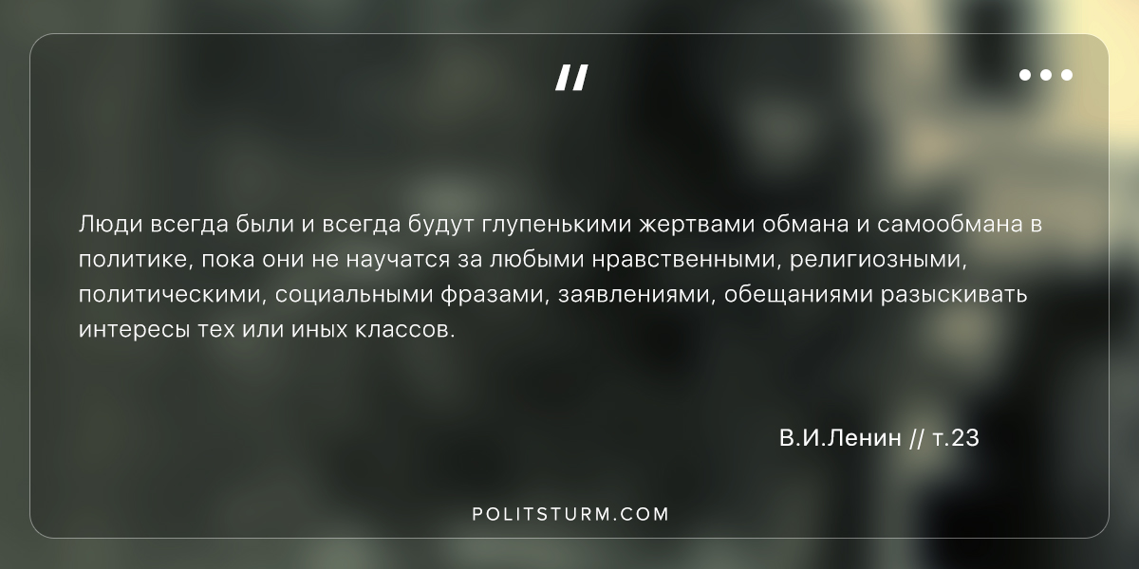

Оригинальная статья
2018-11-30

Люди всегда были и всегда будут глупенькими жертвами обмана и самообмана в политике, пока они не научатся за любыми нравственными, религиозными, политическими, социальными фразами, заявлениями, обещаниями разыскивать интересы тех или иных классов.

В.И. Ленин. Три источника и три составных части марксизма (март 1913 г.).— ПСС, 5-е изд., т. 23, с. 47.

Оригинальная статья

